Департамент з гуманітарних питань

Кам’янської міської ради

Комунальний заклад «Середня загальноосвітня школа № 30»

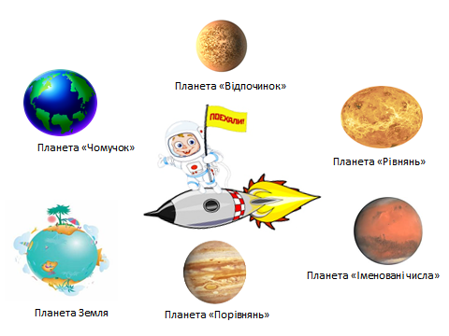Додавання та віднімання вивчених видів. Складені задачі на знаходження трьох чисел за їх сумою та сумами двох доданків

урок математики, 3 клас

Присвітла О.В.

**Мета:**

***формувати ключові компетентності:***

- *компетентність уміння вчитися:*

виконувати розумові операції й практичні дії;

- *загальнокультурна компетентність:*

культура міжособистісних відносин;

* *інформаційно – комунікативну компетентність:*

уміння здобувати нові знання на основі наявних;

уміння формувати власну точку зору й доводити власну позицію;

* *здоровʼязбережувальна компетентність:*

уміння долати труднощі

***формувати предметні компетентності:***

- узагальнити різні способи додавання і віднімання круглих трицифрових чисел;

- вдосконалювати обчислювальні навички;

- формувати вміння розв’язувати складені задачі на знаходження трьох чисел за

їх сумою та сумами двох доданків;

- розвивати математичне мовлення, увагу, логічне мислення, вміння працювати

самостійно і в колективі;

* створювати умови для пізнавального інтересу;
* міжпредметні зв’язки (природознавство)
* виховувати у дітей почуття взаємодопомоги, працелюбність, дружні стосунки, уважність, інтерес до професії космонавта, любов до математики.

**Обладнання**: комп’ютер, презентація, ілюстрація ракети, силует ракети, малюнки на

космічну тематику, кольорові олівці, зірочки – оцінки.

**Тип уроку**: закріплення знань

**Особливості проведення уроку**: урок розроблений з використанням інтерактивних

технологій

**Форма проведення**: урок - подорож

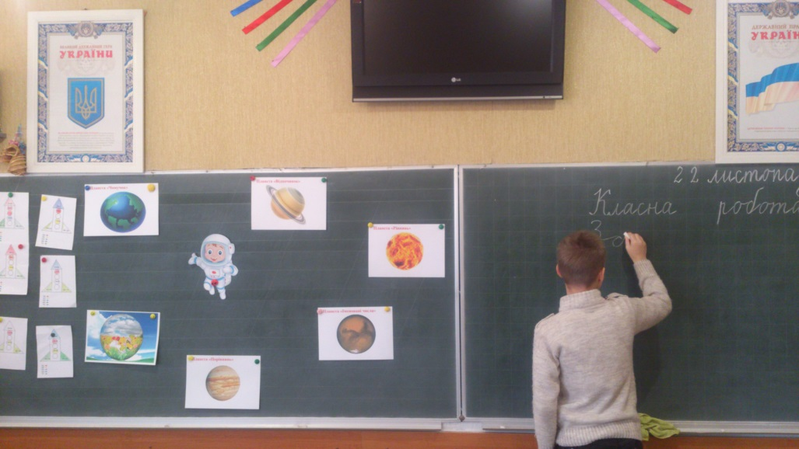

І. Організація класу

*Пролунав дзвінок –*

*Починаємо урок!*

*Він незвичний і цікавий,*

*До нас гості завітали.*

*Повернімось до гостей.*

*Дружно скажем: «Добрий день!»*

***Психологічне налаштування:***

* Діти, давайте побажаємо один одному успіху на уроці, і повторимо наш девіз:

Не просто слухати , а чути.

Не просто дивитись, а бачити.

Не просто відповідати, а міркувати.

Дружно й плідно працювати.

ІІ. Мотивація навчальної діяльності

Сьогодні урок у нас буде незвичний. А щоб дізнатися який, прошу пограти в гру «Дешифрувальник» і прочитати закодоване слово

ІІІ. Усні обчислення.

1. Гра «Шифрувальник»

|  |  |  |
| --- | --- | --- |
| 600 + 40 | 640 | о |
| 750 - 40 | 710 | д |
| 380 - 80 | 300 | ж |
| 300+ 240 | 540 | о |
| 960 - 240 | 720 | о |
| 780 – 230 | 550 | р |
| 560 + 230 | 790 | п |

Прочитати числа від найбільшого до найменшого

|  |  |  |  |  |  |  |
| --- | --- | --- | --- | --- | --- | --- |
| 790 | 720 | 710 | 640 | 550 | 540 | 300 |
| п | о | д | о | р | о | ж |

* Що ми будемо робити на уроці? (Подорожувати). Для нашої подорожі потрібно обрати транспорт. А який? Ви скажете мені самі, якщо правильно розв’яжете наступне завдання.
* Перед вами картки з прикладами, які потрібно розв’язати, і результати нанести на іншу карту з числами, зʼєднати їх і у вас вийде малюнок транспорту, на якому будемо пересуватися

1. Робота з індивідуальними картками

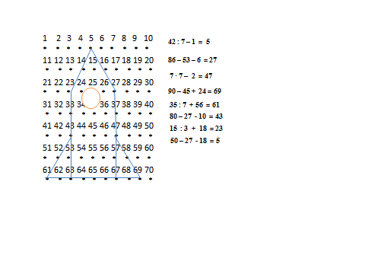

* Ми отримали ракету. Отже ми зробимо подорож до невідомих планет у космос. Скажіть, будь ласка, що таке космос?

Космос – простір для нас невідомий, тож в дорозі можуть статися різні пригоди. Будьмо готові до них.

На якому транспорті ми будемо летіти? Правильно, на ракетах.

Давайте виберемо ракету, на якій полетимо і яка перша ракета полетить в космос

1. 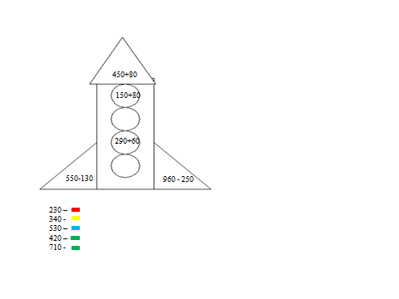Групова робота на картках

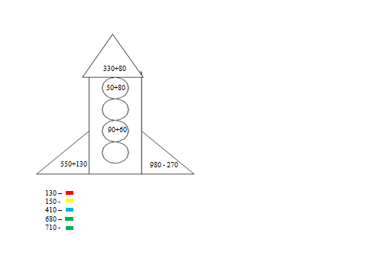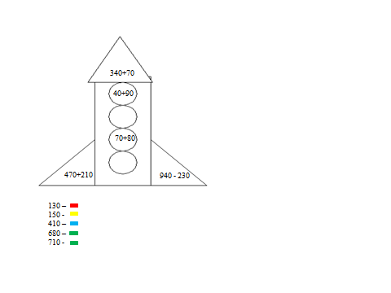

Ракети готові до запуску в космос. Але щоб стартувати нам необхідно пригадати правила польоту.

* Не викрикувати, не крутитись,

На учителя дивитись

* Якщо хочеш щось сказати –

Треба руку піднімати

Перед польотом космонавти тренуються в спеціальних камерах, на них чекають різноманітні вправи . Отже і ми виконаємо завдання перед нашим польотом.

1. Інтерактивна вправа Мікрофон»

* Як називаються числа при додаванні?
* Як називаються числа при відніманні?
* Як називаються числа при множенні?
* Як називаються числа при діленні?
* Як знайти периметр прямокутника (квадрата)?
* Як знайти невідомий доданок?
* Як знайти зменшуване?
* Як знайти відʼємник?

Молодці! Випробування ви пройшли можемо відправлятися в подорож.

1. Каліграфічна хвилинка

Перед тим як відправитися в космос, необхідно перевірити чи витримає наша ракета навантаження. Правильно та красиво написана цифра у кожного буде свідчити про те, що наша ракета витримає будь – яке навантаження. А яку цифру ви будете писати ви здогадаєтесь давши відповідь на мої запитання

* Скільки планет в Сонячній системі? (8 , девʼята планета Плутон, за дослідженнями вчених, вже не є планетою)
* Правильно. То яку цифру ми будемо сьогодні писати? (цифру 8)
* На який знак схожа цифра 8? (вона схожа на знак безкінечності)
* А що є в нас безкінечним? (Всесвіт)

Отже, давайте відкриємо зошити і проведемо каліграфічну хвилинку.

*Зошит свій я відкриваю,*

*І як треба покладу,*

*Ручку я ось так тримаю,*

*Сяду рівно не зігнусь.*

*Буду я писати вправно,*

*До роботи я берусь.*

* Запишіть дату сьогоднішнього року:

21 листопада

Класна робота

* Каліграфічна пропишіть цифру 8.
* Молодці! Всі написали красиво та правильно. Це значить, що наша ракета витримає всі навантаження.

1. Математичний диктант

Ракету треба заправити паливом. Заправити її допоможуть ваші знання додавання і віднімання чисел в межах 100. Чим менше помилок в обчисленнях ви зробите, тим більше палива заллємо в паливні баки.

* Записати найбільше трицифрове число;
* найменше трицифрове число;
* записати число у якому 1 сотня, 8 десятків, 4 одиниці;
* записати сусідів числа 800, 350;
* записати різницю чисел 60 і 40;
* добуток чисел 6 і 8.

**Перевірка: 999, 100, 184, 799,801, 349, 351, 20, 48**.

* Хто не допустив жодної помилки? Молодці! Погладьте себе по голівці.
* Хто помилився, не засмучуйтесь. Працюйте старанно, і у вас усе вийде.
* Паливні баки повні. Ракети готові до запуску. Увага! 3,2,1. Пуск!

*( фрагмент запуску ракети)*

IV. Закріплення вивченого матеріалу

Під час подорожі вам стануть у нагоді математичні знання, адже ми будемо додавати і віднімати числа в межах 1000, розв’язувати складені задачі, долати перешкоди, що виникатимуть на шляху.

* Ми з вами у відкритому космосі. Визначаємо маршрут польоту.

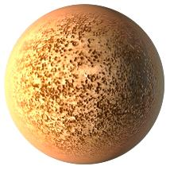Щоб отримати необхідну інформацію , звертаємося до бортового компʼютера.



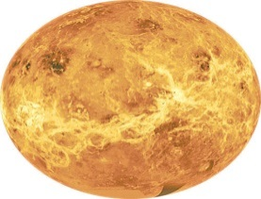

Планета «Відпочинок»

Планета «Чомучок»

Планета «Рівнянь»

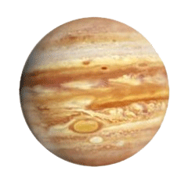

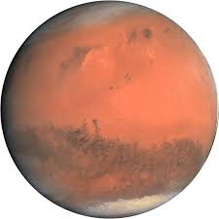

Планета «Порівнянь»

Планета «Іменовані числа»

1. Розвʼязування задач

* Бортовий комп’ютер показує, що поблизу нас планета «Чомучок». На цій планеті живуть чоловічки, які постійно говорять: «Скільки?», «Чому?», «На скільки?», «У скільки?». Вони пропонують нам розв’язати задачу.

**У трьох будинках живуть 980 мешканців. У першому і другому будинках – 660, а в другому і в третьому – 670. Скільки мешканців у кожному будинку?**

1. Аналіз задачі
2. Складання короткої умови
3. Складання плану розв’язування задачі
4. Самостійне розв’язування задачі учнями високого і достатнього рівня

Учні середнього рівня розв’язують задачу під керівництвом вчителя.

І б. - ? 660м.

ІІ б. – ? 670м 980м.

ІІІ б. - ?

План розв’язування

1. Скільки мешканців живе в І будинку?

980 – 670 = 310(м.)

1. Скільки мешканців живе в ІІ будинку?

660 - 310 =350 (м.)

1. Скільки мешканців живе в ІІІ будинку?

980 – 660 = 320(м.) 670 – 350 = 320 (м.)

Перевірка: 310 + 350 + 320 = 980(м)

Відповідь : 310мешканців, 350 мешканців, 320 мешканців.

* Мешканці планети «Чомучок» дякують вам за роботу. Подорожуємо далі.

2. Наступна зупинка на планеті «Відпочинок»

Раз – підняти руки вгору,

Два – нагнутися додолу.

Не згинайте, діти, ноги,

Як торкаєтесь підлоги.

Три, чотири – прямо стати,

Будем знову починати.

Щоб у космос нам летіти,

Треба вправи всім робити.

Раз – піднялись, два – присіли,

Хай мужніє наше тіло.

3. Розвʼязування рівнянь

Подорожуємо далі, наступна зупинка на планеті «Рівнянь» Мешканці цієї планети просять вашої допомоги. Допоможемо їм.( *біля дошки з коментуванням)*

460 – Х = 90 40 + Х = 670

Х = 460 – 90 Х = 670 - 40

Х = 370 Х= 630

460 – 370 = 90 40 + 630 = 670

90 = 90 670 = 670

* Мешканці планети «Рівнянь» вдячні вам за допомогу.

1. Вирази з іменованими числами

SOS!! Терміново потрібна комусь допомога! Дізнаємося кому?

На планеті «Іменовані числа» зламався комп’ютер. Жителі не можуть обчислити величини. Їм потрібна допомога. Допоможемо їм?

5м 60см – 2м

7дм 5 см – 3см

8дм 3см + 5дм

6м 10см + 45см

* Жителі планети дякують вам за допомогу. Подорожуємо далі.

1. Порівняння чисел

Наступна наша зупинка на планеті «Порівняння». Порівняйте величини.

20 хв * 20 год 60кг * 6ц

43дм * 4дм 3см 90см * 9м 9см

6. Креслення відрізків

Тепер ми повертаємося додому. До нашої планети 8 умовних сантиметрів. Накресліть відрізок цієї довжини. Долетить тільки той учень, який правильно накреслить відрізок.

V. Підсумок уроку

1. Інтерактивна вправа «Закінчи речення»

Сьогодні на уроці ми …

1. Підсумок

* Чим займалися у космосі?
* Завдання на яких планетах вам сподобалися найбільше?
* Завдання на якій планеті були складними?
* Політ завершено. Ми повернулися додому. На нашу блакитну планету Землю. У польоті ви добре подолали труднощі і випробування. Важким був шлях, але ми досягли кінцевої мети. Повторили матеріал, показали хороші знання, виявили над чим необхідно ще працювати.

А нагадувати вам про нашу подорож, про вашу працю під час польоту, про дружбу з математикою ці зірочки.

Наш урок закінчено. Дякую всім за роботу.

*Прийміть на прощання*

*Мої найкращі побажання:*

*Хай вам сонечко сміється*

*І наука хай дається.*

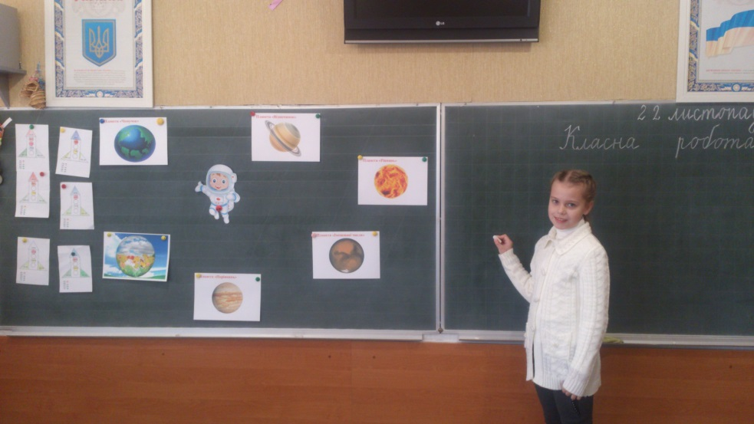

Додаток

1. 2 3 4 5 6 7 8 9 10

* * * * * * * * * *

11 12 13 14 15 16 17 18 19 20

* * * * * * * * * *

21 22 23 24 25 26 27 28 29 30

* * * * * * * * * *

31 32 33 34 35 36 37 38 39 40

* * * * * * * * * *

41 42 43 44 45 46 47 48 49 50

* * * * * * * * * *

51 52 53 54 55 56 57 58 59 60

* * * * * * * * * *

61 62 63 64 65 66 67 68 69 70

* * * * * * * * * *

**42 : 7 – 1**

**86 – 53 – 6**

**7 · 7 – 2**

**90 – 45 + 24**

**35 : 7 + 56**

**80 – 27 – 10**

**15 : 3 + 18**

**50 – 27 – 18**

1. 2 3 4 5 6 7 8 9 10

* * * * * * * * * *

11 12 13 14 15 16 17 18 19 20

* * * * * * * * * *

21 22 23 24 25 26 27 28 29 30

* * * * * * * * * *

31 32 33 34 35 36 37 38 39 40

* * * * * * * * * *

41 42 43 44 45 46 47 48 49 50

* * * * * * * * * *

51 52 53 54 55 56 57 58 59 60

* * * * * * * * * *

61 62 63 64 65 66 67 68 69 70

* * * * * * * * * *

**42 : 7 – 1**

**16 – 6 + 17**

**7 · 7 – 2**

**90 – 30 + 9**

**35 - 5 + 31**

**87 – 57 + 13**

**15 : 5 + 20**

**(50 – 40) : 2**



